Dan PMF-a

U petak, 7.4.2017. sedmi i osmi razredi naše škole su posjetili PMF. Meni se taj posjet izrazito svidio jer osim što sam vidjela zanimljive pokuse, imala sam priliku proširiti svoje znanje. Vidjela sam stvarno puno pokusa, ali ja ću sada detaljnije opisati samo neke. U prvom pokusu koji sam vidjela koristio se klorovodik (plin teži od zraka) i amonijak (plin lakši od zraka) stavili su se u vodoravnu epruvetu s plutenim čepovima na oba kraja. Na lijevoj strani se nalazila vatica s klorovodikom, a na desnoj vatica s amonijakom. Reakcija se dogodila blize lijevoj vatici, tamo je zaostao bijeli prsten na stijenkama epruvete. To se dogodilo zbog različitih odnosa u težini sa zrakom. Ova reakcija se može prikazati jednadžbom kemijske reakcije:

NH₃ (g) + HCl (g) ——> NH₄Cl (s).
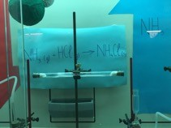

Saznali smo kakve vrste kristalnih sustava postoje: romboedarski, tetragonski, artorompski, kubični, monoklinski, triklinski, heksagonski.

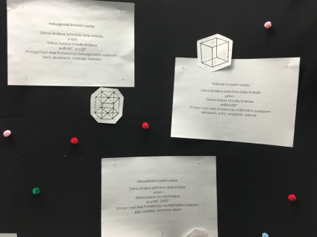

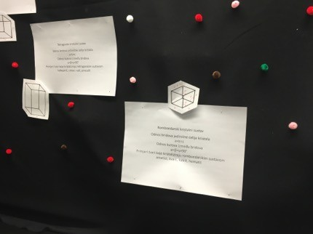

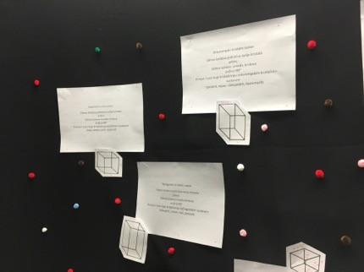

Kad već pišem o kristalima, bilo bi dobro spomenuti pokus u kojemu smo žlicom stavili pojedine soli u akvarij s vodom, pa se nakon nekih 20-ak minuta ‘razvio kristalić’ u boji. Nekima je za rast trebalo više, a nekima manje vremena.

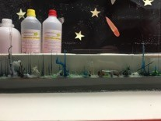

Naučili smo kako djeluje saponifikacija. To je reakcija hidrolize estera viših masnih kiselina iz biljnih i životinjskih masti ili ulja pri cemu nastaju alkohol glicerol i soli masnih kiselina tj. sapuni. Oni s naših ruku uklanjaju nečistoće tako da hidrofobni dio molekule se okreće prema masnoći, a hidrofilni prema vodi i tako dolazi do otapanja masnoće. Razni začini sapunima daju boju i specifičan miris. Paprika, osim što sapunima daje ružićastu boju poboljšava i prokrvljenost kože.
Cimet daje smeđu boju i smanjuje stres. Ružmarin daje zelenu boju, umiruje, cirkulira, jača pamćenje itd.

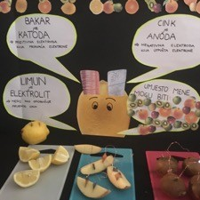

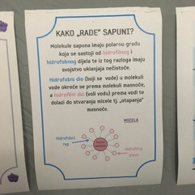

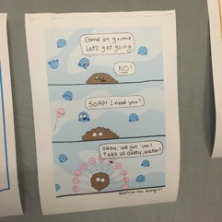

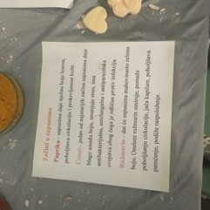

Bilo mi je izraito zanimljivo vidjeti kako voće vodi struju. Ako stavimo katodu i anodu u limun, ništa se neće dogoditi, no ako taj limun razrežemo i stavimo u jednu krišku anodu, a u drugu katodu lampica će se upaliti.

Prvi puta sam svojim očima vidjela molekulu DNA kada su je izvukli iz naranče. Prvo treba komad voća zgnječiti u tarioniku, zatim dodati natrijeva klorida i dvostruku količinu vode ( s obzirom na količinu voća ), treba procijediti sadržaj kroz filtar papir u epruvetu, dodati kap deterđenta za suđe, dodati 1 ml soka od ananasa i promješati. Za kraj potrebno je polagano ulijevati alkohol ( ista količina kao i sadržaja u epruveti ). U epruveti se tada izdvojila molekula DNA vidljiva ljudskom oku.
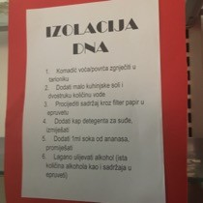

Naučila sa kako nebih trebala pojam GMO isključivo vezati za loše stvari. To pomaže dijabetičarima jer oni tako mogu nadomjestiti nedostatak inzulina.

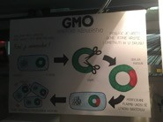

Na plakatu “Kemija ljubavi” vidjela sam nazive svih hormona i spojeva koji se javljaju kod ljubavi, a to su: oksitocin, adrenalin, vazopresin, dopamin, serotonin, feniletilamin.

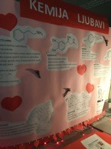
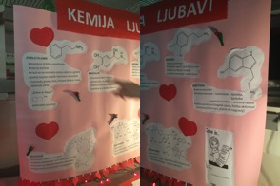

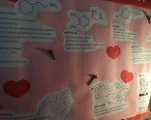

Osim navedenih vidjela sam još mnogo zanimljivih pokusa (fotosinteza, čokolada, zašto se srušio zepelin), ali ne stignem sve opisati. Na dan PMF-a ću definitivno otići i sljedeće godine jer sam se odlično provela.

